Федеральное государственное образовательное бюджетное

учреждение высшего образования

**«Финансовый университет при Правительстве Российской Федерации»**

**(Финансовый университет)**

Колледж информатики и программирования

**ОТЧЁТ**

**По лабораторной работе №13**

Студент: Малинин Михаил Михайлович

Дисциплина/Профессиональный модуль: Инфокоммуникационные системы и сети

Группы: 3ПКС-120

Преподаватель

Сибирев И.В.

Оценка за работу :_______

**Москва – 2022г.**

**Лабораторная работа №13**

**Цель работы:** научиться устанавливать расширение VPN в браузер

**Задание:**

1. Найти расширение Browsec VPN - Free VPN for Chrome

2. Установить расширение в браузер

**Ход работы:**

1. Находим расширение Browsec VPN - Free VPN for Chrome в магазине расширений Google Chrome

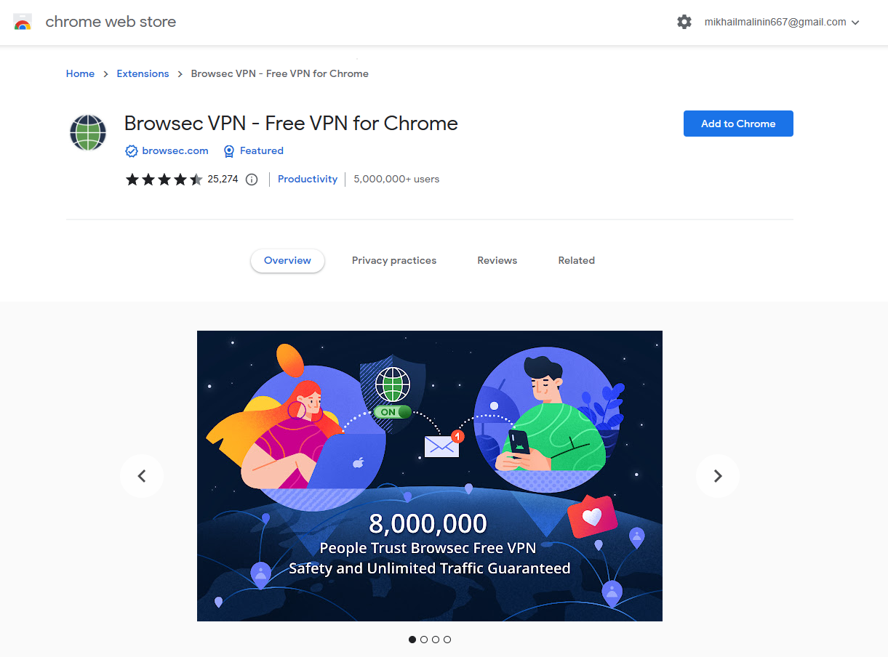

2. Нажимаем на кнопку «Добавить в Chrome» («Add to Chrome») и разрешаем добавление расширения в браузер

3. Расширение добавлено успешно

